ЗАТВЕРДЖЕНО
Науково-методичною радою Державного університету «Житомирська політехніка»
протокол від 12 червня 2025 р. № 04

МЕТОДИЧНІ РЕКОМЕНДАЦІЇ
для самостійної роботи
з навчальної дисципліни
«ОСНОВИ наукових досліджень в обліку і оподаткуванні»
для здобувачів вищої освіти освітнього ступеня «БАКАЛАВР»

спеціальності 071 «Облік і оподаткування»
освітньо-професійні програми «Облік і оподаткування», «Облік, контроль і митна справа»
факультет бізнесу та сфери обслуговування
(назва факультету)
кафедра інформаційних систем в управлінні та обліку
(назва кафедри)

Рекомендовано на засіданні кафедри інформаційних систем в управлінні та обліку
^{(назва кафедри)}
05 травня 2025 р., протокол № 05

Розробник: к.е.н., доц. ХОМЕНКО Ганна
(науковий ступінь, посада, ПРІЗВИЩЕ, власне ім’я)

Житомир
2025

ЗМІСТ
Вступ 3
ТЕМА 1. Методика та інформаційне забезпечення наукових досліджень. Академічна доброчесність. Плагіат як форма академічного шахрайства 4
ТЕМА 2. Структура наукового пізнання та його закономірності. Історія розвитку науки та наукознавства 6
ТЕМА 3. Поняття науки і наукової діяльності, підготовка наукових кадрів в Україні. Цілі сталого розвитку 8
ТЕМА 4. Індустрія 4.0 – четверта промислова революція. Індустрія 5.0 (пʼята промислова революція) – концепція, яка прагне поєднати людські здібності, передові технології та турботу про екологію 11
ТЕМА 5. Наукове дослідження як основна форма наукової
діяльності 13
ТЕМА 6. Бухгалтерський облік у системі наук 15
ТЕМА 7. Наукові дослідження у галузі бухгалтерського обліку 17
ТЕМА 8. Методика підготовки тез наукової доповіді 20
ТЕМА 9. Оформлення результатів бухгалтерських наукових досліджень 24
ДОДАТКИ 27

Вступ
Метою вивчення навчальної дисципліни є формування у студентів систематизованого комплексу знань про загальні принципи, форми та методи проведення наукових досліджень.
Завданнями навчальної дисципліни є:
- ознайомлення із засадами організації наукових досліджень в Україні;
- оволодіння сучасною методологією наукових досліджень;
- ознайомлення з особливостями вибору напрямів наукових досліджень та визначення етапів науково-дослідної роботи;
- вивчення засад інформаційного забезпечення науково-дослідної роботи;
- ознайомлення з методами проведення теоретичних та експериментальних досліджень;
- ознайомлення з особливостями оформлення результатів наукової роботи;
- формування практичних навичок раціональної організації наукової роботи.
Зміст навчальної дисципліни направлений на формування наступних компетентностей, визначених стандартом вищої освіти зі спеціальності 071 «Облік і оподаткування»:
Інтегральна компетентність. Здатність розв’язувати складні спеціалізовані задачі та практичні проблеми під час професійної діяльності у сфері обліку, аудиту та оподаткування або в процесі навчання, що передбачає застосування теорій та методів економічної науки і характеризується комплексністю й невизначеністю умов.
ЗК01. Здатність вчитися та опановувати сучасні знання.
ЗК13. Здатність проведення досліджень на відповідному рівні.
Отримані знання з навчальної дисципліни стануть складовими наступних результатів навчання за спеціальністю 071 «Облік і оподаткування»:
РН15. Володіти загальнонауковими та спеціальними методами дослідження соціально-економічних явищ і господарських процесів на підприємстві.
Під час вивчення навчальної дисципліни здобувачі вищої освіти зможуть отримати додатково наступні soft skills:
– комунікативні навички: уміння вести наукову дискусію і відстоювати свої переконання, позицію та наукову точку зору;
– уміння виступати привселюдно: навички, необхідні для виступів на публіці (конференції, форуми, захист кваліфікаційної роботи тощо); навички проведення презентації одержаних наукових результатів та здобутків; навички переконливого обґрунтування своєї наукової позиції;
– гнучкість і адаптивність: уміння аналізувати проблемні ситуації, знаходити шляхи вирішення наукових проблемних питань та проблем міждисциплінарного характеру;
– особисті якості: аналітичне, креативне й критичне мислення; етичність та доброчесність, повага до учасників наукового процесу.

Тема 1. Методика та інформаційне забезпечення наукових досліджень. Академічна доброчесність. Плагіат як форма академічного шахрайства.
Основні поняття, терміни та галузі інформації.
Національна система науково-технічної інформації.
Академічна відповідальність.

Тестові завдання для самоконтролю:
1. Наукові, виробничі, довідкові, інформаційні, патентно-ліцензійні – це типи:
А. Машинописних джерел інформації.
Б. Офіційних джерел інформації.
В. Друкованих джерел інформації.
Г. Правових джерел інформації.
Д. Писаних джерел інформації.

2. До вторинних джерел наукової інформації належать:
А. Журнали, бюлетені, газети, відомості.
Б. Монографії, довідники, посібники, підручники.
В. Наукові звіти, доповіді, дисертації, автореферати дисертацій.
Г. Бібліографічні, реферативні, оглядові видання, словники, довідники.
Д. Нормативно-технічні документи, патентно-ліцензійні.

3. Невелика за обсягом праця з оперативною інформацією – це:
А. Брошура.
Б. Книга.
В. Посібник.
Г. Автореферат.
Д. Монографія.

4. Найбільш оперативним джерелом науково-технічної інформації є:
А. Енциклопедії.
Б. Підручники.
В. Довідники.
Г. Наукові звіти.
Д. Періодичні видання.

5. За способом фіксації інформації документи, які використовують у бухгалтерських наукових дослідженнях, поділяють на:
А. Нормативні, бухгалтерські.
Б. Текстові, графічні.
В. Командні, повідомні, універсальні.
Г. Письмові, друковані, електронні.
Д. Первинні, похідні.

6. Принцип релевантності даних при пошуку джерел інформації полягає у:
А. Поданні інформації у такій системі показників, за якої виключалась би ймовірність суперечностей у висновках.
Б. Одержанні інформації за запитом користувача, виключаючи роботу з даними, які не стосуються дослідження.
В. Точному відтворенні справжнього стану і розвитку об’єкта.
Г. Доказі того, що названий результат є істинним, правдивим.
Д. Відображенні стану об’єкта дослідження в кожен момент часу.

7. Який спосіб запам’ятовування інформації є найбільш ефективним?
А. Механічний.
Б. Змістовий.
В. Довільний.
Г. Повторення і запис.
Д. Недовільний.

8. Скорочений виклад змісту первинного документу з основними фактичними відомостями і висновками – це:
А. Анотація.
Б. Конспект.
В. План.
Г. Теза.
Д. Резюме.

9. Виявити здобутки науки, її досягнення і недоліки; визначити актуальність і рівень вивченості проблеми; обрати напрям дослідження – це:
А. Інтерпретація інформації.
Б. Методи пошуку інформації.
В. Результати аналізу джерел наукової інформації.
Г. Завдання джерел інформації.
Д. Види узагальнення наукової інформації.

10. Розрізняють такі види узагальнення наукової інформації:
А. Повне, часткове.
Б. Емпіричне, теоретичне.
В. Попереднє, наступне.
Г. Усне, письмове.
Д. Первинне, вторинне.

Завдання:
1. Друковані джерела інформації – це друкована продукція, що пройшла редакційно-видавничу обробку, наприклад, підручники, посібники, журнали, брошури тощо. Відобразіть у табличній формі класифікацію друкованих джерел інформації, які можуть бути використані у бухгалтерських наукових дослідженнях:
Тип друкованого джерела інформації | Характеристика

Тема 2. Структура наукового пізнання та його закономірності. Історія розвитку науки та наукознавства
Процес пізнання та його генезис як основа наукової діяльності.
Структура наукового пізнання та його закономірності.
Наука як сукупність знань.

Тестові завдання для самоконтролю:
1. Що визначає внутрішній суттєвий стійкий взаємозв’язок явищ у природі і суспільстві, що зумовлює їх закономірний розвиток?
А. Гіпотеза.
Б. Закон.
В. Теорія.
Г. Факти.
Д. Поняття.

2. Що було передумовою виникнення науки?
А. Формування світогляду.
Б. Виникнення людства.
В. Виникнення грошей.
Г. Формування каст.
Д. Правильна відповідь відсутня.

3. В якій послідовності до їх важливості з найменшої до найбільшої була запропонована Огюстом Контом класифікація наук?
А. Математика-фізика-біологія-соціологія-хімія.
Б. Соціологія-хімія-математика-біологія-фізика.
В. Математика-фізика-соціологія-фізика-хімія.
Г. Математика-фізика-хімія-біологія-соціологія.
Д. Правильна відповідь відсутня.

4. Що характеризує період розвитку неокласичної науки?
А. Зародження науки в цивілізаціях Давнього Сходу: астрології, доевклідової геометрії, грамоти, нумерології.
Б. Формування перших наукових теорій (атомізм) та складання перших наукових трактатів в епоху Античності: астрономія Птолемея, ботаніка Теофраста, геометрія Евкліда, фізика Аристотеля, а також поява перших протонаучних спільнот у вигляді академії. Пошук абсолютної істини, спостереження і роздуми, метод аналогій.
В. Формування експериментальної науки на прикладі алхімії Джабіра.
Г. Наука епохи кризи класичної раціональності: теорія еволюції Дарвіна, теорія відносності Ейнштейна, принцип невизначеності Гейзенберга, гіпотеза Великого Вибуху, теорія катастроф Рене Тома, фрактальна геометрія Мандельброта.
Д. правильна відповідь відсутня.

5. Який період характеризується так: з’являється синергетика, розширюється предметне поле пізнання, наука виходить за свої рамки і проникає в інші галузі, пошук цілей науки.
А. Переднаука.
Б. Антична наука.
В. Середньовічна магічна наука.
Г. Неокласична наука.
Д. Постнеокласична наука.

6. Які визначають фази розвитку?
А. Фаза спокійного розвитку науки і фаза наукової революції.
Б. Фаза спокійного розвитку.
В. Фаза наукового вибуху.
Г. Фаза подальшого розвитку науки.
Д. Правильна відповідь відсутня.

7. Яку ідею чи концепцію було зруйновано в кінці XIX ст.?
А. Зруйновано метафізичні ідеї незмінності природи.
Б. Зруйновано концепцію неподільності атома.
В. Відкинута система Аристотеля і геоцентричне вчення Птолемея, подолано середньовічну схоластику.
Г. Відбулась інформаційна революція.
Д. Правильна відповідь відсутня.

8. Що характеризує наукова революція?
А. Характеризується наявністю різних поглядів, фундаментальних теорій, загальновизнаних методів і цінностей.
Б. Створення єдиної парадигми на основі консенсусу членів наукової спільноти.
В. У процесі розвитку виникають аномальні ситуації, що призводять до кризи, а потім до наукової революції.
Г. Період розпаду парадигми, конкуренції між альтернативними парадигмами – і утвердження нової парадигми.
Д. Правильна відповідь відсутня.

9. Що значить парадигма?
А. Початок будь-якої науки, вона створює можливість для цілеспрямованого відбору фактів та їх інтерпретації.
Б. Факти, які хоча самі по собі і не становлять великого інтересу, але їх можна безпосередньо зіставляти з передбаченнями парадигмальної теорії.
В. Факти, які особливо показові для розкриття суті речей.
Г. Емпірична робота з метою розроблення парадигмальної теорії.
Д. Правильна відповідь відсутня.

10. Який розділ наукознавства займає така характеристика: дослідження генезису динамічного процесу накопичення наукових знань, установлення закономірностей розвитку науки?
А. Історія науки.
Б. Соціологія науки.
В. Економіка науки.
Г. Загальна теорія науки.
Д. Правильна відповідь відсутня.

Завдання:
1. На основі вивчення історичного розвитку науки складіть таблицю під назвою «Основні етапи розвитку науки».
2. Наукознавство вивчає закономірності функціонування і розвитку науки, а також розглядає різні моделі розвитку науки. Покажіть схематично моделі вивчення науки та їх характеристику.

Тема 3. Поняття науки і наукової діяльності, підготовка наукових кадрів в Україні. Цілі сталого розвитку
Класифікація наук.
Суть, характеристика та історія розвитку наукознавства.
Науки майбутнього.

Тестові завдання для самоконтролю:
1. Що включає в себе таке поняття як знання?
А. Уявлення ролі та місця людини у суспільстві.
Б. Перевірений практикою результат пізнання дійсності, правильне її відображення у мисленні людини; володіння досвідом і розумінням того, що є правильним і в суб’єктивному, і в об’єктивному відношенні.
В. Рівень освіти людини.
Г. Дослідження, характерне своїми особливими цілями й завданнями, методами здобуття і перевірки нової інформації.
Д. Правильна відповідь відсутня.

2. Які твердження не відповідають ознакам наукових знань?
А. Загальність, тобто належність всьому людству.
Б. Відтворюваність явищ, тобто можливість повторення відкритого явища іншим ученим (що підтверджує існування певного закону природи).
В. Стійкість системи знань, тобто така глибина опрацювання гіпотези, яка запобігає швидкому старінню знань.
Г. Перевіреність наукових фактів, тобто можливість перевірки кожного факту з відомих законів чи теорій.
Д. Правильна відповідь відсутня.

3. Які знання зосереджуються у структурах соціокультурного досвіду людства та підсвідомості людини?
А. Явні.
Б. Неявні.
В. Декларативні.
Г. Експериментальні.
Д. Опосередковані.

4. Які знання називають терміном процедурні знання?
А. Знання про те, що саме людина знає.
Б. Знання про те, що людина вміє робити зі знаннями.
В. Ці знання здобувають шляхом спостереження.
Г. Здогадки, припущення.
Д. Здобуваються й підтверджуються експериментальними дослідженнями або виводяться шляхом логічних міркувань.

5. Що не є завданням науки?
а) описування; г) удосконалення наукових відкриттів;
б) пояснювання; д) правильна відповідь відсутня.
в) передбачення;

6. Що за критеріями науковості включає в себе поняття об’єктивність?
а) подання предмета дослідження в об’єктивованому вигляді, незалежно від того, які – матеріальні чи ідеальні – феномени досліджуються;
б) організація знання в певну систему за логікою предмета, що відображається знанням;
в) аргументація наукових положень до повноти обґрунтованості і доведеності;
г) надання адекватного відображення дійсності;
д) аргументи науки є відкритими для критичної перевірки будь-яким суб’єктом.

7. Що за критеріями науковості включає в себе поняття істинність?
а) подання предмета дослідження в об’єктивованому вигляді, незалежно від того, які – матеріальні чи ідеальні – феномени досліджуються;
б) організація знання в певну систему за логікою предмета, що відображається знанням;
в) аргументація наукових положень до повноти обґрунтованості і доведеності;
г) надання адекватного відображення дійсності;
д) аргументи науки є відкритими для критичної перевірки будь-яким суб’єктом.

8. Як називається критерій який містить таке пояснення: робота з ідеалізованими об’єктами,акцентування уваги на пізнавальному аспекті осягнення світу?
а) системність; г) ідеалізація;
б) істинність; д) раціональність.
в) проблемність;

9. Які виділяють види науки?
а) суспільні, природничі, технічні;
б) економічні, філософські, педагогічні;
в) політичні, соціально-економічні, технічні;
г) суспільні, прикладні, філософські;
д) правильні відповідь відсутня.

10. Що визначає внутрішній суттєвий стійкий взаємозв’язок явищ у природі і суспільстві, що зумовлює їх закономірний розвиток?
а) гіпотеза;
б) закон;
в) теорія;
г) факти;
д) поняття.

Завдання:
1. Існують різні підходи до класифікації видів наук, описані в багатьох наукових джерелах. На їх основі відобразіть схематично класифікацію наук та охарактеризуйте науки майбутнього.

Тема 4. Індустрія 4.0 – четверта промислова революція. Індустрія 5.0 (пʼята промислова революція) – концепція, яка прагне поєднати людські здібності, передові технології та турботу про екологію
Головні стратегічні ініціативи та напрями розвитку Індустрії 4.0 до 2030 року.
Відмінності між Індустрією 4.0 та Індустрією 5.0

Тестові завдання для самоконтролю:
1. Яка головна відмінність Індустрії 5.0 від Індустрії 4.0?
Використання виключно ручної праці
Повна автоматизація виробництва
Співпраця людини та машин
Відмова від цифрових технологій
Впровадження лише великих підприємств

2. Яка технологія є основою Індустрії 4.0?
Інтернет речей (IoT)
Біотехнології
Відновлювана енергетика
Нанотехнології
Генно-інженерія

3. Яка роль людини в Індустрії 5.0?
Повністю замінена роботами
Залишилася без змін
Виконує лише контрольні функції
Співпрацює з машинами для персоналізованого виробництва
Займається лише обслуговуванням обладнання

4. Який ризик найбільш характерний для Індустрії 4.0?
Недостатній рівень автоматизації
Скорочення робочих місць через роботизацію
Відмова компаній від нових технологій
Падіння продуктивності праці
Відсутність електронних пристроїв на виробництві

5. Який принцип лежить в основі Індустрії 5.0?
Повна автоматизація та відсутність людського втручання
Гармонійна взаємодія людини та штучного інтелекту
Мінімізація інвестицій у нові технології
Використання виключно ручної праці
Відмова від цифрових рішень на виробництві

6. Яка технологія допомагає в персоналізації виробництва в Індустрії 5.0?
Штучний інтелект (AI)
Традиційні виробничі методи
Відсутність автоматизації
Використання лише механічних процесів
Ручне управління без цифрових систем

7. Яку роль відіграють цифрові двійники в Індустрії 4.0 та 5.0?
Створюють віртуальні копії фізичних об’єктів для оптимізації процесів
Замінюють працівників на виробництві
Використовуються лише у фінансовому секторі
Не мають жодного відношення до виробництва
Виключно зберігають дані без їх обробки

8. Яка головна екологічна перевага Індустрії 5.0?
Зменшення відходів завдяки точному налаштуванню виробництва
Використання виключно викопного палива
Відмова від екологічних стандартів
Збільшення споживання ресурсів
Відсутність екологічного контролю

9. Який виклик стоїть перед малими підприємствами у впровадженні Індустрії 5.0?
Висока вартість технологій та впровадження інновацій
Відсутність кваліфікованих працівників
Відмова від автоматизації
Використання застарілих методів управління
Відсутність зацікавленості у розвитку

10. Як Індустрія 5.0 впливає на продуктивність праці?
Збільшує продуктивність завдяки взаємодії людини і машин
Зменшує продуктивність через надмірну автоматизацію
Не має впливу на продуктивність
Ускладнює процеси через відсутність технологій
Відмовляється від використання сучасних рішень

Завдання:
1. Сформуйте схему головних відмінностей щодо стратегічних ініціатив та напрямів розвитку Індустрії 4.0 та Індустрії 5.0.

Тема 5. Наукове дослідження як основна форма наукової діяльності
Загальна схема ходу наукового дослідження.
Етапи підготовки до дослідження.
Проведення дослідження.

Тестові завдання для самоконтролю:
1. Розрізняють такі форми наукових досліджень:
а) фундаментальні та прикладні;
б) очні та заочні;
в) поточні, середньострокові та перспективні;
г) практичні та теоретичні.
Д. немає правильної відповіді.

2. Ознаки наукового дослідження:
а) творчий характер, самостійність, наступність;
б) новизна та актуальність, зв'язок з іншими науками, органічний зв'язок теорії та практики;
в) системність, лаконічність, рестриктивність;
г) усі відповіді правильні.
Д. Правильна відповідь відсутня.

3. Спостереження і дослідження конкретних явищ, узагальнення, класифікація та опис результатів дослідження, впровадження їх у практичну діяльність людей – це наукове дослідження:
а) емпіричне;
б) теоретичне;
в) фактологічне;
г) описове.
Д. практичне.

4. Форма мислення, у якій відображено об’єкт вивчення, міститься усвідомлення мети, перспективи пізнання і практичного перетворення дійсності – це: а) ідея; б) теорія; в) принцип; г) висновок.

5. Вчення про правила мислення при створенні науки, проведенні наукових досліджень – це:
а) метод;
б) наукова теорія;
в) методологія;
г) усі відповіді правильні.
Д. Правильна відповідь відсутня.

6. На емпіричному рівні використовуються методи:
а) спостереження, порівняння, експеримент; аналіз; дедукція, формалізація;
б) порівняння, експериментальний, вимірювання, синтез, абстрагування, ідеалізація;
в) спостереження, порівняння, експериментальний, вимірювання, аналіз й синтез, абстрагування
г) усі відповіді правильні.
Д. Правильна відповідь відсутня.

7. Об’єкт дослідження – це:
а) галузь;
б) підприємство;
в) структури органів управління;
г) усі відповіді правильні;
д) немає правильної відповіді.

8. Предмет дослідження – це:
а) певна сфера діяльності;
б) підприємство або група підприємств;
в) структури органів управління;
г) усі відповіді правильні;
д) немає правильної відповіді.

9. Методика – це:
а) сукупність приватних прийомів, засобів, процедур, які дають можливість застосувати певний метод дослідження до обраної специфічної предметної сфери;
б) непараметричний метод, що використовують для перевірки гіпотез про вірогідність різниці середніх при аналізі кількісних даних у популяціях з нормальним розподілом;
в) міркування дослідника про застосовані у процесі дослідження способи наукового пізнання;
Г. Всі відповіді правильні.
Д. Правильна відповідь відсутня.

10. Спосіб дослідження, підхід до вивчення явищ, планомірний шлях наукового пізнання до встановлення істини – це:
а) метод;
б) принцип;
в) прийом;
г) технологія.
Д. Правильна відповідь відсутня.

Завдання:
1. Складіть програму наукового дослідження за темою кваліфікаційної роботи бакалавра за такою формою:
№  з/п | Питання (завдання) дослідження | Термін виконання | Виконавець

Тема 6. Бухгалтерський облік у системі наук
Характеристика облікових теорій.

Тестові завдання для самоконтролю:

Завдання:
1. Однією з характеристик, яка визначає бухгалтерський облік як науку, є наявність розвиненої системи наукових теорій. Лише в умовах побудови бухгалтерського обліку як системи теорій може відбуватись синтез наукового знання, який може свідчити про зрілість бухгалтерського обліку як науки. Оформіть у вигляді таблиці суть облікових теорій за принципом «Теорія – основні положення». Додатково відмітьте відмінності кожної з теорій.

Тема 7. Наукові дослідження у галузі бухгалтерського обліку
Порядок визначення об’єкта, актуальності, мети і завдань наукового дослідження у галузі бухгалтерського обліку

Тестові завдання для самоконтролю:

Практичні завдання
1. Сформуйте об’єкт, предмет дослідження, охарактеризуйте актуальність, мету і завдань наукового дослідження в рамках написання кваліфікаційної роботи бакалавра.

Тема 8. Методика підготовки тез наукової доповіді
Методика підготовки доповіді на конференції

Тестові завдання для самоконтролю:
1. Доповідь, у якій узагальнюються стан справ і хід роботи за певний час, виділяються досягнення і недоліки, називається:
А. інформаційна;
Б. ділова;
В. звітна;
Г. політична;
Д. тематична

2. Доповідь, що являє собою інформування присутніх про стан справ у якійсь галузі діяльності, називається:
А. виробнича;
Б. ділова;
В. звітна;
Г. тематична;
Д. інформаційна

3. Структура тексту доповіді практично аналогічна плану:
А. тези доповіді;
Б. монографії;
В. автореферату дисертації;
Г. наукової статті;
Д. посібника

4. Найбільш поширеним недоліком доповідей на наукових конференціях є:
А. відповідність темі обговорення, що призводить до зниження інтересу слухачів до питань, що викладаються;
Б. виразність викладу, що спричиняє втрату інтересу слухачів;
В. недотримання регламенту, що викликає роздратування слухачів стосовно доповідача;
Г. надмірна гучність голосу, що спричиняє дратівливість слухачів;
Д. використання у доповіді простих речень, у яких кількість слів не перевищує 14-15

5. Виступ на науковій конференції може мати таку ціль:
А. апробація вже існуючих ідей;
Б. закріплення за автором пріоритету в отриманих результатах;
В. уникнути перевірку цінності всього дослідження;
Г. приховати слабкі сторони проведеного дослідження;
Д. запобігти виявленню нових ідей і підходів, що стосуються проведеного дослідження

6.

Завдання:
1. Тези доповіді – це опубліковані до початку наукової чи науково-практичної конференції, з’їзду, симпозіуму попередні матеріали, що містять виклад основних аспектів планованої наукової доповіді. Покажіть у табличній формі основні види тез із зазначенням відмінних особливостей із наведенням прикладів.

Тема 9. Оформлення результатів бухгалтерських наукових досліджень
Оформлення списку використаних джерел до кваліфікаційної роботи бакалавра

Тестові завдання для самоконтролю:

Завдання:
1. Оформіть бібліографічні посилання у списку використаних джерел до кваліфікаційної роботи згідно з ДСТУ 8302:2015.

Тема 10. Основні аспекти авторського права. Ще раз про плагіат
Історичні передумови виникнення вітчизняної системи охорони авторського права

Тестові завдання для самоконтролю:

Завдання:
1. Схематично сформуйте основні передумови та етапи розвитку вітчизняної системи охорони авторського права.
ДОДАТКИ
Додаток А
КОРОТКИЙ СЛОВНИК НАУКОВИХ ТЕРМІНІВ
Абстрагування - особливий прийом мислення, який дозволяє залишити осторонь властивості, зв'язки й відношення предметів, водночас фіксувати ті риси, які в певному дослідженні розглядаються як істотні, суттєві.
Аксіома - вихідне твердження наукової теорії яке приймається за істинне без доведення.
Аксіоматичний метод - спосіб побудови наукової теорії у вигляді системи постулатів (аксіом) і правил висновку (аксіоматики), за якими певні твердження теорії приймаються без доведень, а інші похідні поняття виводяться з них шляхом логічної дедукції.
Алгоритм - система правил виконання обчислювального процесу, що приводить до розв'язання певного класу задач після скінченого числа операцій.
Аналіз - метод пізнання, основою якого є поділ цілісного предмета на частини з метою його всебічного вивчення. Аналіз є протилежністю синтезу.
Аналогія - умовивід, за яким на основі схожості чи подібності двох об'єктів за деякими ознаками роблять висновок щодо їх схожості за іншими ознаками.
Апостеріорі та апріорі - філософські категорії за допомогою яких позначаються знання, набуті з досвіду і знання, що передують досвіду. Таке розмежування насправді відносне, оскільки будь-яке знання так чи інакше пов'язане з досвідом і практикою.
Аргумент - положення, яке використовується для доведення істинності тези.
Аргументування - логічний процес, суть якого - довести істинність власних суджень (тезу доказу) за допомогою інших суджень (аргументів, доказів).
Верифікація - емпіричне підтвердження істинності наукових тверджень шляхом емпіричності їх перевірки.
Вимірювання - процедура надання числових значень властивостям реальних об'єктів за допомогою одиниць виміру.
Висловлювання - думка, виражена розповідним реченням, яка може бути істинною або помилковою.
Гіпотеза - наукове припущення щодо певних властивостей, явищ, яке потрібно обґрунтовувати теоретично та довести на практиці.
Дедукція - метод пізнання за яким висновок щодо конкретного явища робиться на підставі загальних наукових положень: висновок від загального до часткового (особливого). Дедукція – протилежність індукції.
Детермінізм - вчення про всеохоплюючий об'єктивний взаємозв'язок і причинну зумовленість явищ соціоприродного середовища.
Диз'юнкція - логічна операція, за допомогою якої із двох чи більше суджень вибудовується нове судження шляхом оператора диз'юнкції, якому відповідає сполучник "або".
Дискурсив - міркування, аргумент, який спирається на розум і логічне міркування. В теорії пізнання протиставляється інтуїції.
Діалектика - фундаментальний науковий принцип і метод пізнання багатопланової та суперечливої дійсності у всіх її проявах. Діалектичний підхід має можливість обґрунтувати причинно-наслідкові зв'язки, процеси диференціації та інтеграції, постійну суперечливість між сутністю та явищем, змістом і формою.
Доведення - процедура, за допомогою якої встановлюють істинність гіпотези чи будь-якого твердження.
Догматизм - спосіб мислення, за яким певне вчення або положення вважають істиною, не враховуючи конкретних умов життя.
Достовірність - достатня правильність, те, що не викликає сумнівів, доказ того, що названий результат (закон, закономірність, сукупність фактів та ін.) є істинним, правдивим.
Евристика - сукупність прийомів і методів, які сприяють більш швидкому організованому й цілеспрямованому пошуку істини, хоча й не гарантують її безумовного знаходження.
Експеримент - метод пізнання об'єктивної дійсності, пов'язаний з активним і цілеспрямованим втручанням дослідника в природні умови існування предметів і явищ або створення штучних умов, необхідних для виявлення відповідної властивості.
Експлікація - уточнення понять і суджень за допомогою засобів символічної чи математичної логіки.
Екстраполяція - процедура перенесення й поширення властивостей, відношень і закономірностей з однієї предметної галузі на іншу.
Емпіричні дані-відомості, отримані на основі досвіду, практики.
Епістемологія - теорія пізнання, розділ філософії, у якому вивчаються закономірності й можливості пізнання, відношення знання до відчуттів, уявлень, понять об'єктивної реальності, досліджуються ступені й форми процесу пізнання, умови та критерії його достовірності й істинності.
Знання - перевірений практикою результат пізнання дійсності, адекватне її відбиття у свідомості людини.
Інтеграція - об'єднання в ціле будь-яких окремих частин; об'єднання та координація дій різних частин цілісної системи.
Ідеалізація - уявне конструювання об'єктів, яких немає в дійсності або які практично нездійсненні.
Ідея - інтуїтивне пояснення явищ (процесів) без проміжної аргументації, без усвідомлення всієї сукупності зв'язків, на основі яких робиться висновок.
Імплікація - логічна операція, що об'єднує два судження в нове шляхом зв'язки, словесно виражається за допомогою граматичної конструкції "Якщо..., то...".
Індукція - метод пізнання, за яким здійснюється перехід від часткового (особливого) до загального. Індукція - протилежний дедукції метод пізнання.
Інтерпретація - тлумачення, роз'яснення, розкриття змісту явища, яке сприяє його розумінню.
Інтуїція - здатність осягти істину, не звертаючись до розгорнутого логічного міркування. В логіці та методології розглядається як догадка, що потребує перевірки.
Ірраціональний - поняття чи судження, протилежне розумному, обґрунтованому фактами та логікою.
Композиція наукової роботи — послідовність розташування її частин: основного тексту та довідково-супроводжувального апарату.
Концепція - система поглядів, теоретичних положень, основних думок щодо об'єкта дослідження, які об'єднані певною головною ідеєю.
Кон'юнкція - логічна операція утворення складного висловлення із двох чи більше простих висловлювань за допомогою зв'язків, якій відповідає сполучник "і".
Кон'юнктура - сукупність певних умов, збіг обставин, стан речей, здатний впливати на вирішення, розв'язання якої-небудь справи, питання тощо.
Кореляція - співвідношення, відповідність, взаємозв'язок предметів або понять; у статистиці - залежність між явищами або величинами, що не має чіткого функціонального характеру.
Метод - сукупність прийомів і операцій теоретичного пізнання й практичного освоєння дійсності, підпорядкований вирішенню конкретного завдання. Наукові методи ґрунтуються на певних принципах, теоріях і законах.
Методологія наукового пізнання - вчення про систему наукових принципів, форм і способів дослідницької діяльності.
Методика - система правил використання методів, прийомів та операцій у науковому дослідженні.
Монографія - наукова праця у вигляді книги, яка містить повне або поглиблене дослідження однієї проблеми чи теми.
Моделювання - метод пізнання явищ і процесів, який ґрунтується на заміні об'єкта дослідження (оригінала) моделлю.
Наука - сфера людської діяльності, спрямована на вироблення та систематизацію нових знань про дійсність; одна з форм суспільної свідомості.
Наукова діяльність - інтелектуальна творча діяльність, спрямована на здобуття й використання нових знань.
Наукова проблема - протиріччя у пізнанні, яке характеризується невідповідністю між новими фактами (даними) й старими засобами їх пояснення.
Наукова творчість - мислення в його найвищій формі, що виходить за межі відомого, а також діяльність, результатом якої є створення нового.
Наукова стаття - один з основних видів публікацій, містить виклад проміжних або кінцевих результатів наукового дослідження.
Наукове дослідження - цілеспрямоване пізнання, результати якого виступають як система понять, законів і теорій.
Науковий результат - нове знання, здобуте в процесі наукового дослідження та зафіксоване на носіях наукової інформації.
Науковий факт - подія чи явище, яке є основою для висновку чи підтвердження; як складова наукового знання відображає об'єктивні властивості явищ та процесів. На основі наукових фактів визначаються закономірності явищ, вибудовуються теорії, виводяться закони.
Парадигма - система творчих методологічних і ціннісних установок, прийнятих усіма членами наукового співтовариства за зразок вирішення наукових завдань.
План - система взаємопов'язаних завдань, що визначають терміни, порядок і послідовність виконання програм, окремих робіт, операцій. Послідовність викладу матеріалу.
Поняття - форма мислення, що забезпечує пізнання сутності явищ (процесів), узагальнення їх ознак та взаємозв'язків.
Порівняння - процес встановлення подібності або відмінності предметів та явищ дійсності, а також знаходження спільних, притаманних різним об'єктам рис.
Постулат - твердження, попереднє припущення наукової теорії, що береться за вихідне і стає основою теоретичних узагальнень.
Пояснення — найважливіша функція науки, сутність якої полягає в розкритті мотивів та причин певних процесів, явищ, подій, підведенні фактів щодо них під загальні твердження (закони, теорії і принципи).
Принцип - вихідний пункт теорії; те, що становить основу певної сукупності знань.
Прогнозування - сукупність засобів і прийомів мислення, що дають змогу на основі аналізу ретроспективних даних вивести судження певної достовірності стосовно майбутнього розвитку об'єкта.
Публікація - оприлюднення результатів наукового дослідження за допомогою преси, радіо або телебачення.
Синергетика - науково-філософський принцип, що розглядає природу, світ як самоорганізовану, комплексну систему.
Синтез - об'єднання раніше виділених чи уже існуючих елементів у єдине ціле. Такими елементами можуть бути частини предмета, ознаки, відношення.
Системний підхід - комплексне дослідження великих і складних об'єктів (систем) як єдиного цілого з узгодженням функціонування усіх елементів і частин.
Спостереження - систематичне цілеспрямоване вивчення об'єктів дослідження без втручання в їх буття.
Судження - думка, в якій за допомогою взаємопов'язаних понять стверджується або заперечується що-небудь. Судження про предмет або явище можна отримати або через безпосереднє спостереження фактів, або опосередковано - за допомогою умовиводу.
Сутність - головне, основне, визначальне в предметі.
Теза - коротко сформульовані основні положення доповіді, лекції, повідомлення тощо.
Теорія - вчення, система ідей, поглядів, положень, тверджень, спрямованих на цілісне відображення певного фрагмента дійсності, тлумачення того чи іншого явища конкретної предметної галузі. Найважливішими компонентами теорії є: фундаментальні поняття й закони; ідеалізовані об'єкти, що в абстрактній формі відображають властивості реальних об'єктів; логіка теорії, що дозволяє виводити одні твердження з інших.
Термін - поняття, що увійшло до наукового обігу.
ДОДАТКИ
 | Заголовок бібліографічного запису.  Основна назва /  Підназва  Відомості про відповідальність. –  Відомості про видання. –  Місце видання :  Видавництво,  Дата видання. –  Кількість сторінок (остання сторінка книжки). –  (Основна назва серії ; Номер випуску серії).  Бібліографічний запис на навчальний посібник  Жиглей І.В. Облік зовнішньоекономічної діяльності: Навч. посіб. для студ. закладів вищ. освіти екон. спец. – Житомир: Видавець Євенок О.О., 2019. – 400 с.
Бібліографічний опис, що має одного автора
Продовження додатку
Бібліографічний опис, що має два автори
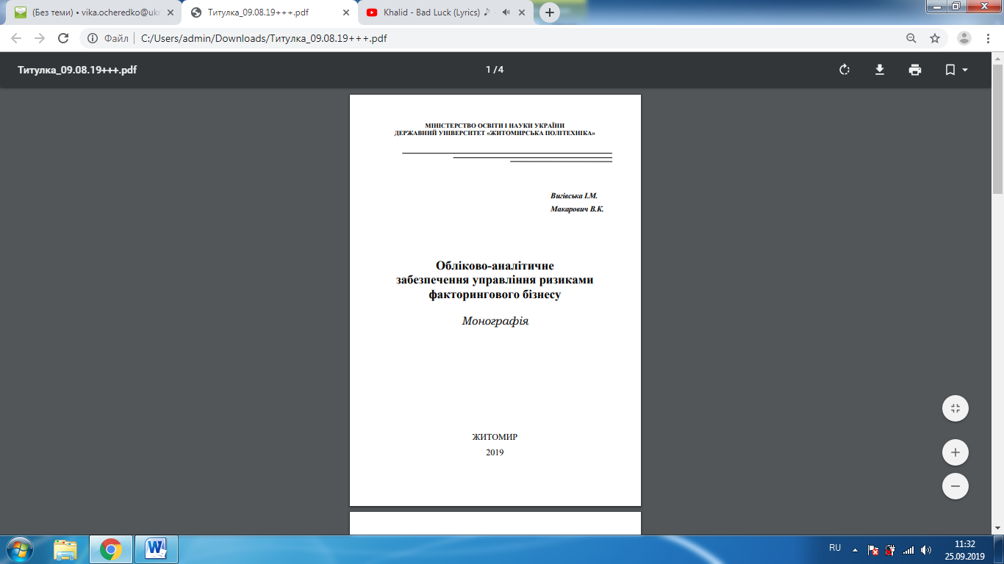 | Заголовок бібліографічного запису.  Основна назва :  Підназва  Відомості про відповідальність. –  Відомості про видання. –  Місце видання :  Видавництво,  Дата видання. –  Кількість сторінок (остання сторінка книжки). –  (Основна назва серії ; Номер випуску серії).  Бібліографічний запис на монографію  Обліково-аналітичне забезпечення управління ризиками факторингового бізнесу : монографія. – Житомир : Житомирська політехніка, Видавництво ТОВ «РІК-У», 2019. – 140 с.
Продовження додатку
Бібліографічний опис, що має три автори
 | Заголовок бібліографічного запису.  Основна назва :  Підназва  Відомості про відповідальність. –  Відомості про видання. –  Місце видання :  Видавництво,  Дата видання. –  Кількість сторінок (остання сторінка книжки). –  (Основна назва серії ; Номер випуску серії).  Бібліографічний запис на монографію  Розвиток бухгалтерського обліку в умовах глобалізації: ісламська модель : монографія / В. В. Євдокимов, С. Ф. Легенчук, Д. О. Грицишен; Житомир. держ. технол. ун-т. - Житомир : ЖДТУ, 2012. - 419 с.

Продовження додатку
Бібліографічний опис, що має чотири автори
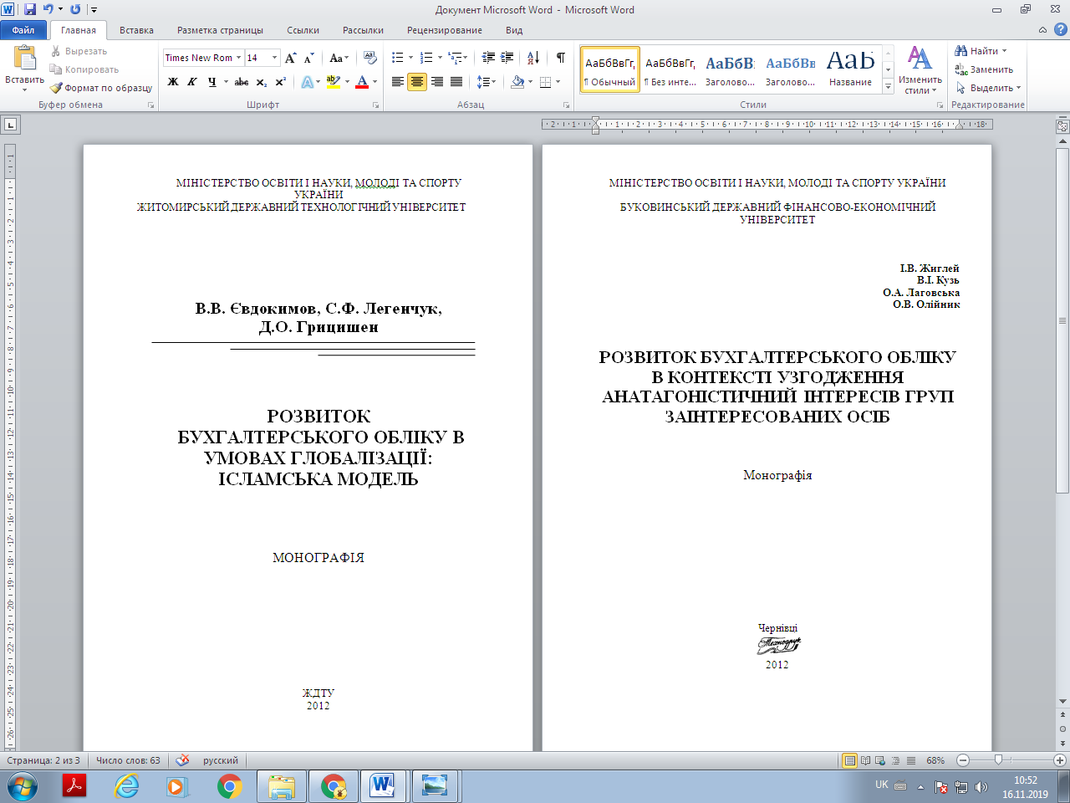 | Заголовок бібліографічного запису.  Основна назва :  Підназва  Відомості про відповідальність. –  Відомості про видання. –  Місце видання :  Видавництво,  Дата видання. –  Кількість сторінок (остання сторінка книжки). –  (Основна назва серії ; Номер випуску серії).  Бібліографічний запис на монографію  Розвиток бухгалтерського обліку в контексті узгодження антагоністичних інтересів груп заінтересованих осіб : монографія / І.В. Жиглей, В.І. Кузь, О.А. Лаговська, О.В. Олійник. – Чернівці: Технодрук, 2012. – 248 с.

Продовження додатку
Бібліографічний опис, що має п’ять авторів і більше (навчальний посібник)
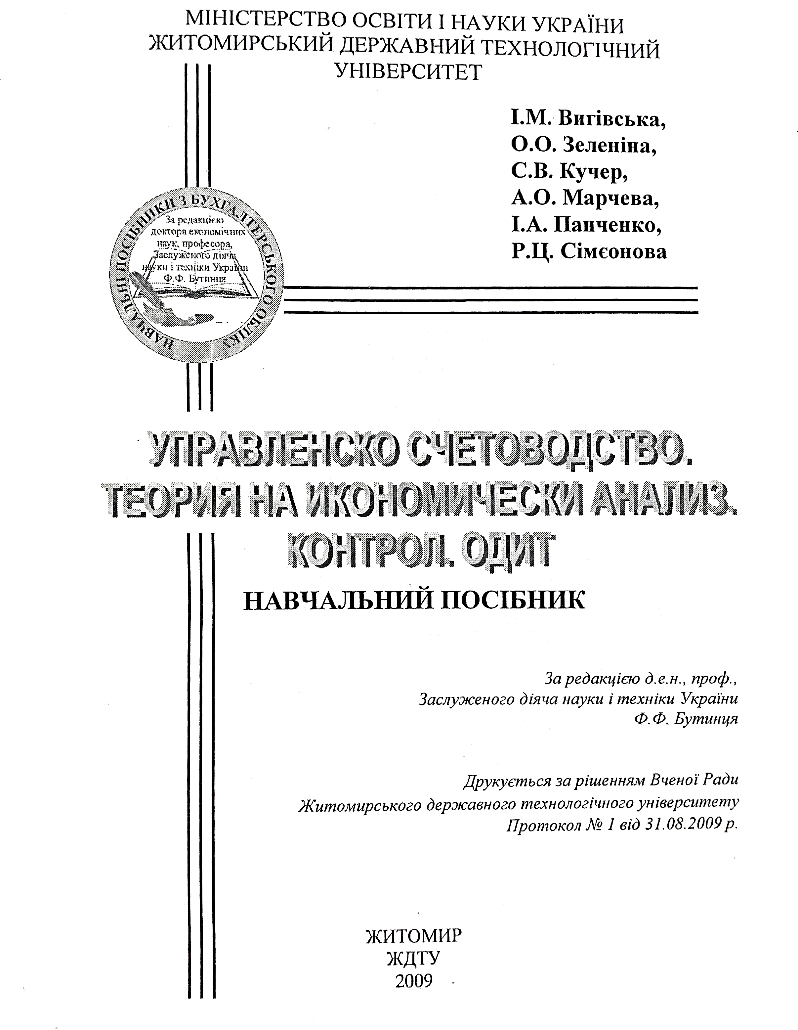 | Заголовок бібліографічного запису.  Основна назва :  Підназва  Відомості про відповідальність. –  Відомості про видання. –  Місце видання :  Видавництво,  Дата видання. –  Кількість сторінок (остання сторінка книжки). –  (Основна назва серії ; Номер випуску серії).  Бібліографічний запис на навчальний посібник  Управленско счетоводство. Теория на икономически анализ. Контрол. Одит. : навчальний посібник / І. М. Вигівська, О. О. Зеленіна, С. В. Кучер та ін. / за ред. проф. Ф. Ф. Бутинця. – Житомир: ЖДТУ, 2009. – 188 с.
Продовження додатку
Бібліографічний опис відомчого видання (закон України)
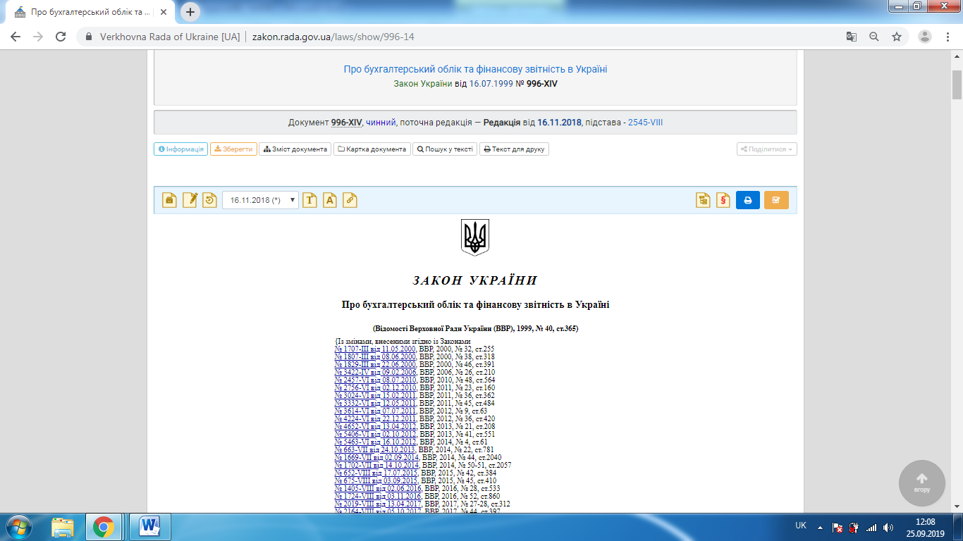 | Основна назва :  Вид нормативно-правового документу  Дата прийняття  Реєстраційний номер.  [Електронний ресурс]. –  Режим доступу:  Бібліографічний запис відомчого видання (Закон України)  Про бухгалтерський облік та фінансову звітність в Україні : закон України від 16 липня 1999 року № 996-XIV [Електронний ресурс]. – Режим доступу : http://zakon2.rada.gov.ua/laws/show/996-14.

Продовження додатку
Бібліографічний опис на збірники, що мають загальну назву (матеріали конференції)
  3  4  5  4  5  6 | 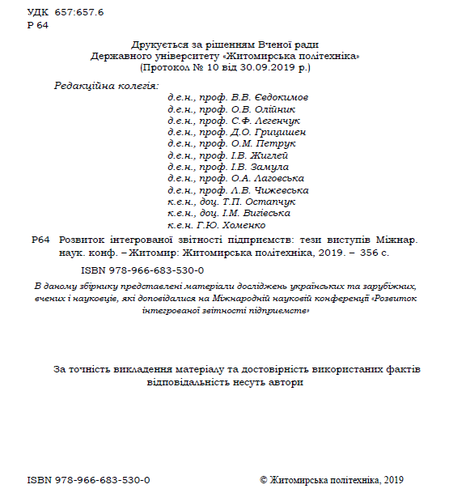  Продовження додатку
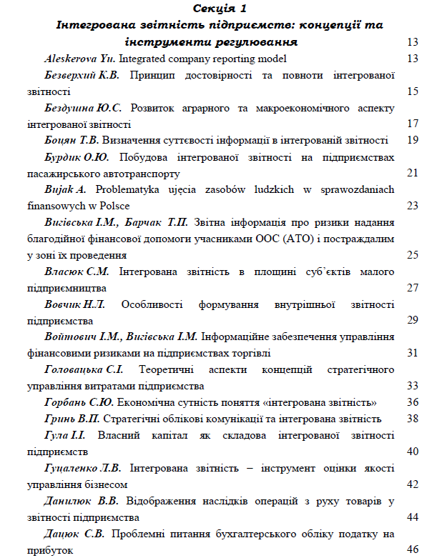  1  8  2 | - Відомості про автора  - Назва матеріалу автора, що міститься у збірнику /  - Основна назва :  - Підназва  - Дата видання . –  - Місце видання :  - Видавництво,  - Кількість сторінок (обсяг сторінок матеріалів автора, що розміщені у збірнику). –  Бібліографічний запис на матеріали конференції  Розвиток інтегрованої звітності підприємств: тези виступів Міжнар. наук. конф. ‒ Житомир: Житомирська політехніка, 2019. ‒ 356 с.

Продовження додатку
Бібліографічний опис дисертації
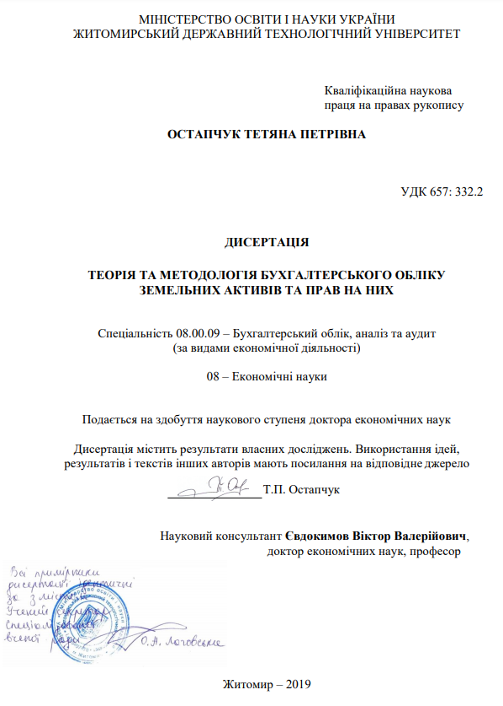 | Заголовок бібліографічного запису.  Основна назва :  Підназва /  Відомості про відповідальність. –  Відомості про видання. –  Місце видання :  Видавництво,  Дата видання. –  Кількість сторінок (остання сторінка книжки). –  (Основна назва серії ; Номер випуску серії).  Бібліографічний запис на дисертацію  Остапчук Т. П. Теорія та методологія бухгалтерського обліку земельних активів та прав на них : дис. ... док. екон. наук : спец. 08.00.09 «Бухгалтерський облік, аналіз та аудит (за видами економічної діяльності)» / Т. П. Остапчук; ЖДТУ. – Ж., 2019. – 566 с.
Продовження додатку
Бібліографічний опис автореферату дисертації
Заголовок бібліографічного запису.
Основна назва :
Підназва /
Відомості про відповідальність. –
Відомості про видання. –
Місце видання :
Видавництво,
Дата видання. –
Кількість сторінок (остання сторінка книжки). –
(Основна назва серії ; Номер випуску серії).

Бібліографічний запис автореферату дисертації
Остапчук Т. П. Теорія та методологія бухгалтерського обліку земельних активів та прав на них : автореф. дис. на здобуття наук. ступеня док. екон. наук : спец. 08.00.09 «Бухгалтерський облік, аналіз та аудит (за видами економічної діяльності)» / Т. П. Остапчук; ЖДТУ. – Ж., 2019. – 40 с.
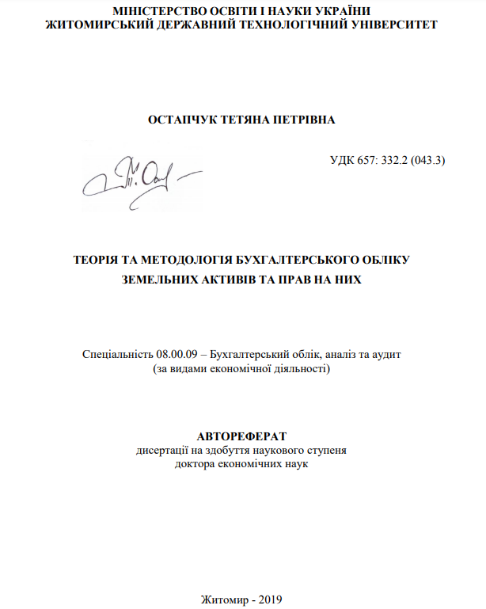

Продовження додатку
Частина книги, періодичного, продовжуваного видання
 | Відомості про автора  Назва матеріалу автора, що міститься у збірнику /  Основна назва :  Підназва  Дата видання . –  Місце видання :  Видавництво,  Кількість сторінок (обсяг сторінок матеріалів автора, що розміщені у збірнику). –  Бібліографічний запис частини книги, періодичного, продовжуваного видання  Легенчук С.Ф. Розвиток бухгалтерського обліку в умовах проведення воєнних дій: історичний аналіз / С. Ф. Легенчук, Д. О. Грицишен // Вісник ЖДТУ. – 2019. – № 2 (88). – С. 121–127.

Продовження додатку
Електронний ресурс
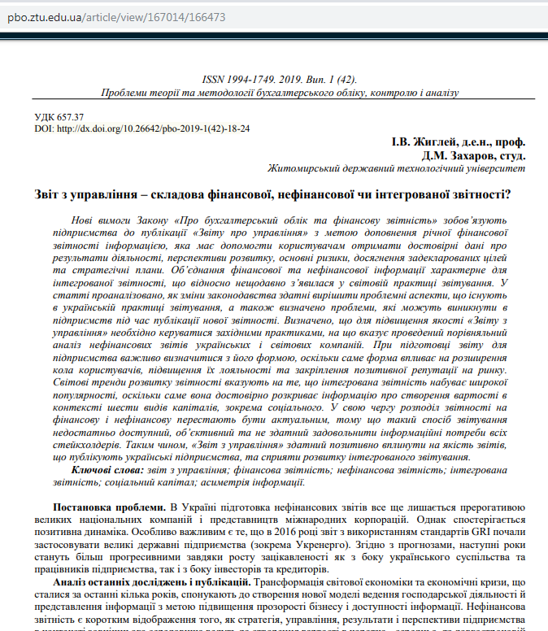 | Відомості про автора  Назва матеріалу автора, що міститься у збірнику  Основна назва :  Підназва  [Електронний ресурс]. –  Режим доступу:  Бібліографічний запис електронного ресурсу  Жиглей І.В. Звіт з управління – складова фінансової, не фінансової чи інтегрованої звітності? / І. В. Жиглей, Д. М. Захаров [Електронний ресурс]. – Режим доступу : http://pbo.ztu.edu.ua/article/view/167014/166473

